GAS BUSTERS

PROJETO DE INSTALAÇÃO DE SENSORES DE GÁS EM PLATAFORMAS PETROLÍFERAS OFFSHORE

Orientadores: Fernando Brandão e Clara Salomão ENRICO FARALDO (RA: 04251138)
Renan Antonini Pereira (RA: 04251017) Rafael Mechi de Oliveira – (RA: 04251039)
Henry Caetano Marcolino Silva - (RA: 04251049) Davi Santana Nunes da Silva – (RA: 04251023)

SÃO PAULO

2025

LISTA DE ILUSTRAÇÕES

FIGURAS | TÍTULO | PÁG
Figura 1 - | Plataforma Offshore | 5
Figura 2 - | Mapa do pré-sal | 6
Figura 3 - | Repartição da oferta interna de energia no Brasil | 6
Figura 4 - | PIB industrial brasileiro | 7
Figura 5 - | Cimentação do poço | 8
Figura 6 - | Acidente na plataforma E-KU-A2 | 9
Figura 7 - | Acidente Piper Alpha | 9
Figura 8 - | Acidente na plataforma P-36 na petrobrás | 10
Figura 9 - | Trello | 15

SUMÁRIO
- CONTEXTO 04
- OBJETIVO 06
- JUSTIFICATIVA 06
- ESCOPO 07
  - PREMISSAS 07
  - RESTRIÇÕES 08
5. BACKLOG TRELLO ................................................................................. 15
6. BACKLOG EXCEL .................................................................................... 16
7. REFERÊNCIAS 17

CONTEXTO

A indústria do petróleo é uma das mais importantes do mundo devida importância do produto para a sociedade, seja pela geração de energia, alimentação de veículos automobilísticos dentre outros. Uma das etapas do processo é a extração, que ocorre em plataformas tanto no continente, com as plataformas onshore, quanto no oceano com as plataformas offshore (FIGURA 1). Essa última será o foco deste projeto.
FIGURA 1 — PLATAFORMA OFFSHORE
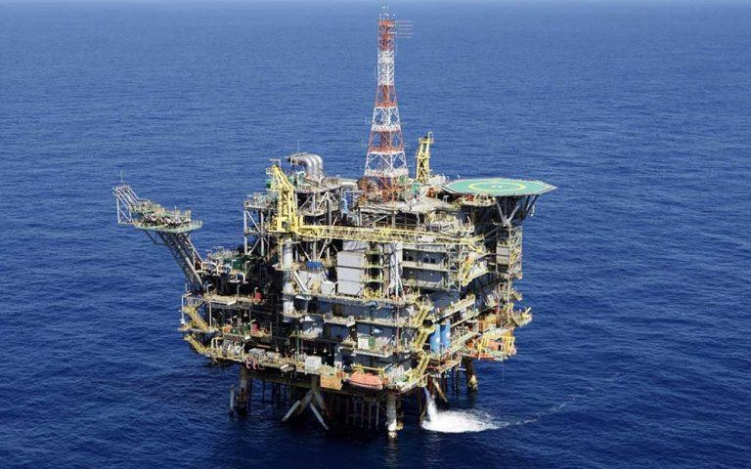
FONTE: P&Q Engenharia Jr. (2017)

A produção de petróleo offshore representa 95% do petróleo e do gás natural do Brasil. Isso significa que foi gerado cerca de R$120 bilhões somente em 2022.
Ao todo, foram cerca de 6 mil poços terrestres contra 500 poços marítmos. Apesar da discrepância entre ambos métodos terrestres e marítmos, os poços nas águas são muito mais ricas e eficientes. Isso se dá pelo fato do pré-sal, formação geológica localizada nas águas do sudesde brasileiro representar cerca de 14 bilhões de litros de petróleo.

FIGURA 2 — MAPA DO PRÉ-SAL
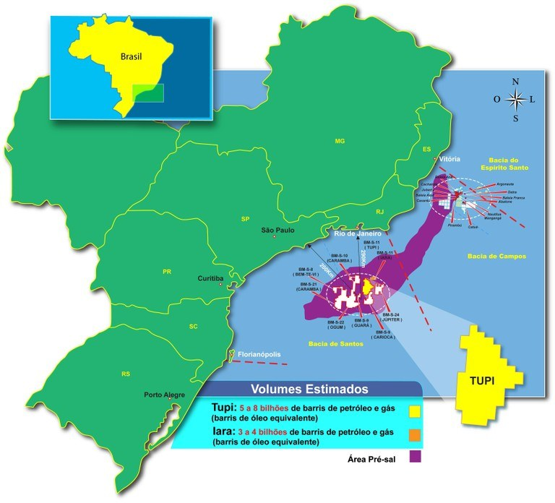
FONTE: CÂMARA DOS DEPUTADOS

Corroborando, a energia interna usada no Brasil é proveniente do petróleo e gases naturais. Além disso, 15% do PIB industrial do Brasil vem justamente da extração de petróleo e gás e de seus derivados.

FIGURA 3 — REPARTIÇÃO DA OFERTA INTERNA DE ENERGIA NO BRASIL
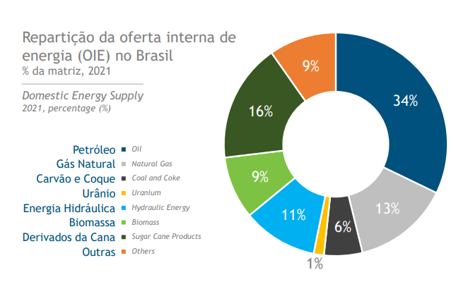
FONTE: INSTITUTO BRASILEIRO DE PETRÓLEO E GÁS

FIGURA 4 – PIB INDUSTRIAL BRASILEIRO
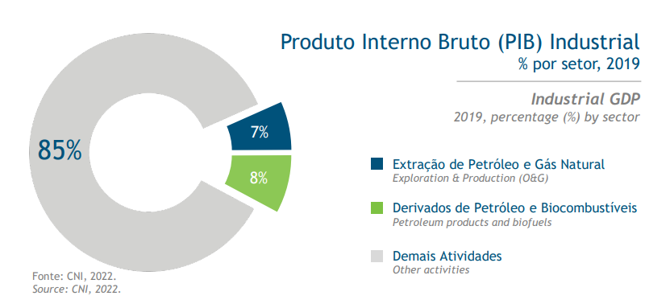
FONTE: INSTITUTO BRASILEIRO DE PETRÓLEO E GÁS

Entretanto, as indústrias petrolíferas enfrentam desafios como condições climáticas extremas, logística complexa, custos elevados de manutenção etc. Porém, um problema em específico pode gerar acidentes fatais e destruição completa da plataforma: explosões provenientes de gases vazados.
Com o passar dos anos, estudos foram feitos para examinar as causas dos acidentes e as conclusões apontam para relações diversas no ambiente de trabalho, nas quais pequenos equívocos podem gerar efeitos em cascata, resultando nos acidentes. Um desses equívocosenvolve o vazamento de gases inflamáveis na etapa da sedimentação e posterior sucção dos hidrocarbonetos no poço cavado.
Para extrair o petróleo, primeiramente é necessário perfurar o solo subaquático com uma broca, processo esse denominado “spudding in", e depois de atingir a profundidade correta, sedimentar o exterior do buraco com cimento para estabilizar a pressão e impedir vazamentos.

FIGURA 5 — CIMENTAÇÃO DO POÇO
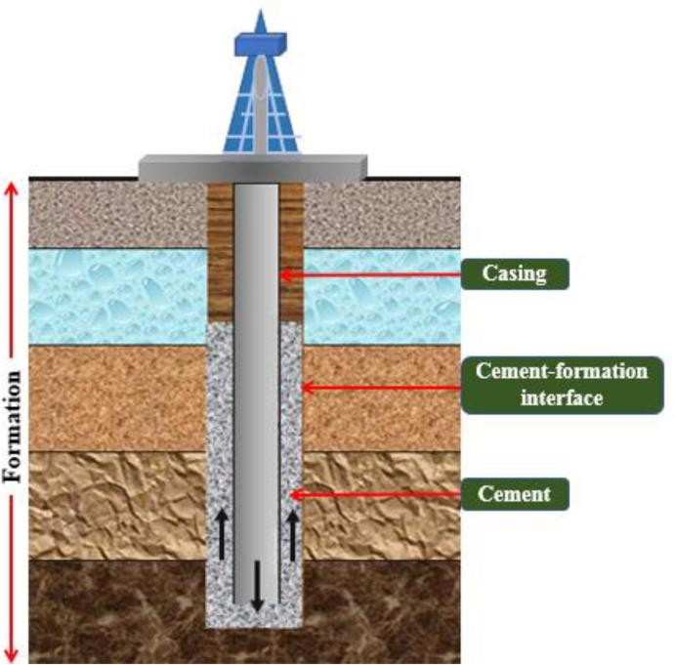
FONTE: Mtaki T (2020, p. 2)

Nesse processo, caso a cimentação seja feita incorretamente, o gás pode acumular muita pressão e extravasar para a plataforma.
Veja a seguir imagens de catástrofes em plataformas petrolíferas provenientes de vazamentos de gás:

FIGURA 6 – ACIDENTE NA PLATAFORMA E-KU-A2
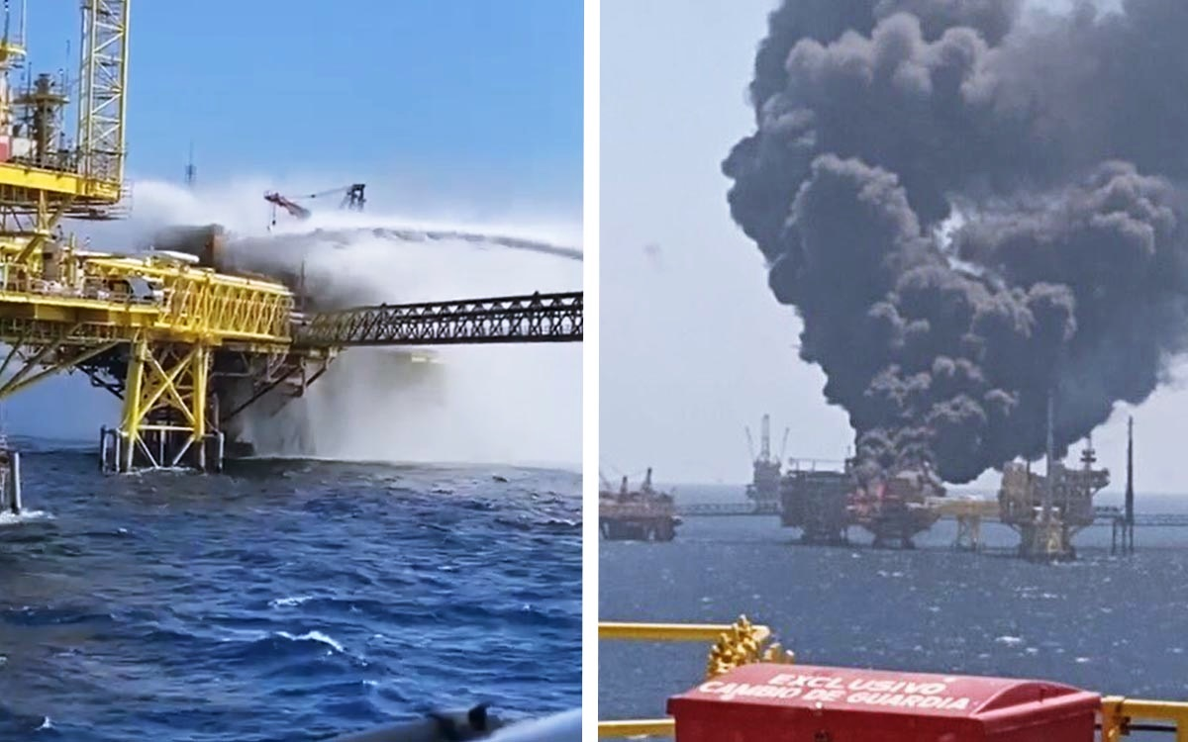
FONTE: CPG

FIGURA 7 – ACIDENTE PIPER ALPHA
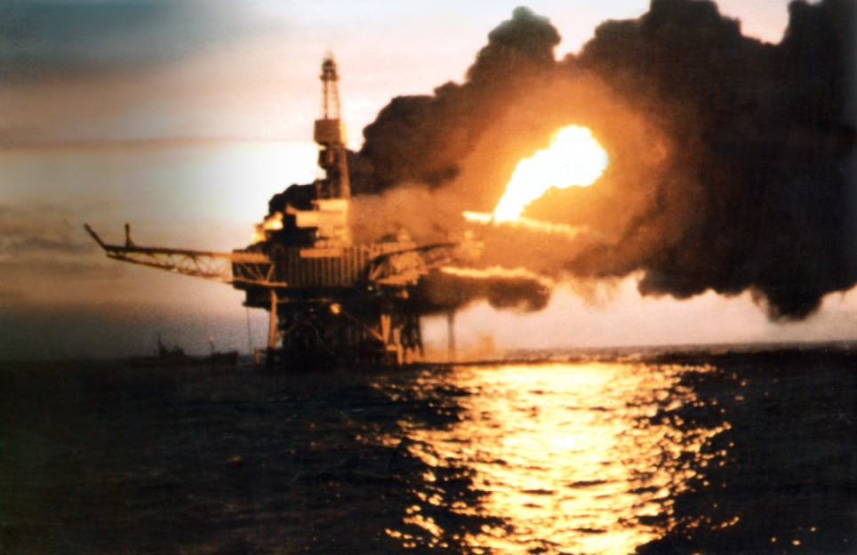
FONTE: OIL SPILL RESPONSE

FIGURA 8 – ACIDENTE NA PLATAFORMA P-36 PETROBRÁS
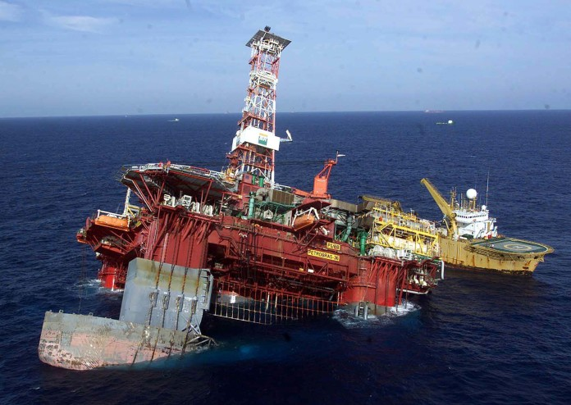
FONTE: GOVERNO DO ESTADO

Diante desse infortúnio, nós da Gas Busters desenvolvemos uma solução IoT integrado a um banco de dados e uma aplicação web para monitoramento de possíveis vazamentos de gases em plataformas petrolíferas.
Será utilizado sensores MQ-2 conectados a Arduinos para o monitoramento. Os sensores serão conectados à internet e, por meio de uma API (Application Programming Interface) própria da empresa Gas Busters, armazenarão seus dados em um banco de dados relacional do tipo SQL Server, que ficará hospedado em uma máquina virtual (VM) de sistema operacional Lubuntu.
Os dados do banco poderão ser visualizados de forma simples, rápida e intuitiva através da dashboard localizada no site institucional. Nele os funcionários podem se cadastrar e logar para ver os dados, bem como calcular a economia que a empresa terá com o projeto na calculadora financeira do site.

OBJETIVO

O objetivo é reduzir em 70% os riscos de acidentes nas plataformas petrolíferas provenientes de vazamento de gás e seus prejuízos a partir do primeiro ano de sua implementação.

JUSTIFICATIVA

O projeto consegue economizar mais de R$77 milhões em média com vazamentos de gás e petróleo em plataformas offshore por ano, poupando, se for efetivado, bem como prevenir perdas irreparáveis nas unidades de cerca de cerca de USD 3 bilhões média por plataforma, e vidas humanas.

ESCOPO

O projeto trabalha acerca de plataformas de petróleo do tipo offshore e gases inflamáveis que podem escapar dos poços de escavação nelas e não comporta outros setores da indústria petroquímica até mesmo plataformas onshore.
Pretende-se criar um sistema automatizado centrado na coleta de dados realizada pelo sensor MQ-2 montado em Arduino. Os dados ficarão armazenados no banco de dados do tipo SQL Server criado pela Gas Busters, armazenado em uma máquina virtual, e poderão ser consultados pela equipe para auxiliar a tomada de decisões.
Requisitos: Arduino montado com sensor MQ-2, API funcional, VM Lubuntu instalada com banco de dados SQL Server instalado dentro, documentação do projeto, diagrama de visão de negócio, diagrama de solução, script de inserção de dados, backlog.

PREMISSAS

    - É necessário que o local onde serão instalados os sensores tenha energia elétrica de pelo menos 110 volts;
    - É necessário que tenha uma internet de pelo menos 20 MB/s;
    - É necessário que tenha um computador i5 com Windows 10 ou mais recente com processador de arquitetura de 64 bits;
    - É necessário que o sensor seja mantido conectado na tomada 24 horas por dia;
    - É necessário que seja instalado mais de um sensor em pontos estratégicos que dependem do modelo da plataforma;
    - É necessária a compra dos sensores MQ-2 conforme a quantidade estabelecida;
    - É necessária a manutenção constante por parte da equipe para garantir o funcionamento adequado dos sensores;
    - A equipe deve ser treinada para utilizar o banco de dados e consultar os valores caso preciso;

RESTRIÇÕES

    - Para o sensor iniciar o seu bom funcionamento, e o sensor precisa de um período entre 24 e 48 horas em um ambiente de ar controlado antes de iniciar a detecção precisa dos gases;
    - O sensor é projetado para detectar apenas gases específicos, podendo não ser eficaz para a detecção de outros tipos de gases não programados;
    - O sensor de gás só detecta o gás combustível que entra nele;
    - O prazo de entrega do projeto vai até 26/05/2025;
    - Os sensores precisam ser comprados pelo cliente.

- BACKLOG TRELLO
O Trello foi utilizado para ordenar e designar tarefas para os membros do grupo.
Ele conta com buckets padrões do Kanban, além de outros dois representados pela ATA e o histórico de todas as atividades.
No atual momento do período da documentação, o Trello se encontra assim:
FIGURA 9: TRELLO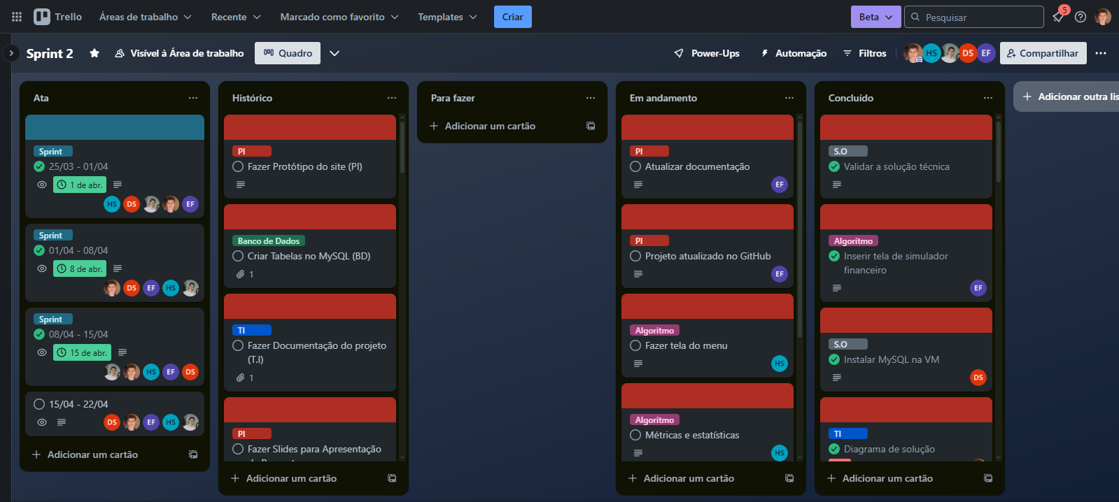
FONTE: AUTORAL

- BACKLOG EXCEL

REFERÊNCIAS

FIGUEIREDO, Marcelo Gonçalves; ALVAREZ, Denise; ROTENBERG, Lúcia; ADAMS, Ricardo Nunes. O acidente da plataforma de petróleo Deepwater Horizon após 12 anos: análise com foco na dimensão coletiva do trabalho e nos fatores organizacionais. 2022. 17p. Dissertação - Departamento de Engenharia de Produção, Universidade Federal Fluminense, Niterói, Brasil; Programa de Pós-graduação em Engenharia de Produção, Universidade Federal Fluminense, Niterói, Brasil; Instituto Oswaldo Cruz, Fundação Oswaldo Cruz, Rio de Janeiro, Brasil. 2022. DOI 10.1590/0102-311XPT222621. Disponível em: https://www.scielo.br/j/csp/a/rnfrxmgLSkCNdnzH5fn4cLs/?lang=pt Acesso em: 13 março 2025.

FIGUEIREDO, Marcelo Gonçalves; ALVAREZ, Denise; ADAMS, Ricardo Nunes. O acidente da plataforma de petróleo P-36 revisitado 15 anos depois: da gestão de situações incidentais e acidentais aos fatores organizacionais. 2018. 12p. Artigo - Escola de Engenharia, Universidade Federal Fluminense, Niterói, Brasil. DOI 10.1590/0102- 311X00034617 Disponível em: https://www.scielo.br/j/csp/a/Z43R7kQWZ3Mpwvkr5LKzmJm/?lang=pt Acesso em: 13 março 2025.

https://www.gov.br/anp/pt-br/centrais-de-conteudo/apresentacoes-palestras/2023/arquivos/2023-06-26-rodolfo-saboia-offshore-week.pdf

https://www2.camara.leg.br/english/historico/chamber-of-deputies-news-agency/imagens/mapa-pre-sal-petrobras.jpg/view

https://valor.globo.com/politica/noticia/2024/05/29/plataformas-podem-ficar-mais-caras-e-leiloes-de-petroleo-tendem-a-atrasar-ainda-mais-com-jabuti-diz-abespetro.ghtml

